1. 产品调研
2. 电脑网站

电脑网站方面可调研的对象不多，只找到了“高考志愿填报指南”和“择校无忧”两家网站，主要原因应该是手机的广泛使用导致这类应用大多转向移动端。功能与我们的设计基本一致。

1. 手机APP

在此类手机APP中，除了我们已设计的功能外，大多还包括政策解读以及(录取)概率评估两项功能，认为可以考虑加入设计当中。

|  |  |  |  |  |
| --- | --- | --- | --- | --- |
| 名称 | 评分(满分5分) | 下载量 | 优点 | 缺点 |
| 高考志愿君 | 4.5 | 360W | 数据全面，  功能多 | 有些BUG |
| 高考志愿填报助手 | 4.3 | 170W | 功能较强(能查概率、就业数据) | 无 |
| 掌上高考 | 4.2 | 333W | 信息较为全面，功能好 | 广告多 |
| 优选高考志愿填报专家 | 3.8 | 7W | 无 | 用的人不多已停更 |
| 熊猫高考 | 3.7 | 59W | 无 | 软件设计不够人性化 |
| 完美高考志愿 | 3.5 | 143W | 无 | 信息少，  BUG多 |
| 高考志愿填报专家 | 3.4 | 109W | 界面简洁 | 功能不强、  客服不咋地 |
| 高考志愿填报2020 | 3.2 | 456W | 界面简洁，  客服耐心 | 功能性一般 |

**说明**：优缺点均为总结APP评价中提及的主要优缺点，并非个人主观观点

**总结**：由表中可以看出，评价较好的应用多是出于信息可靠、功能性强大的原因，在此基础上，界面简洁、客服优质也能加分，但后者只是作为前者的辅助，如果能做到信息可靠、功能性强大，即使有其他不好的地方也能瑕不掩瑜。

1. 可视化设计

整体上左侧为个人信息以及偏好选择，中间为可视化推荐及学校信息查询，右侧为推荐大学列表，点击中间地图/阶图都可以在中间下方查看学校简介、推荐理由。推荐分为冲、保、稳三类，分别用红、黄、蓝三种颜色表示，自己的位置用绿色表示。

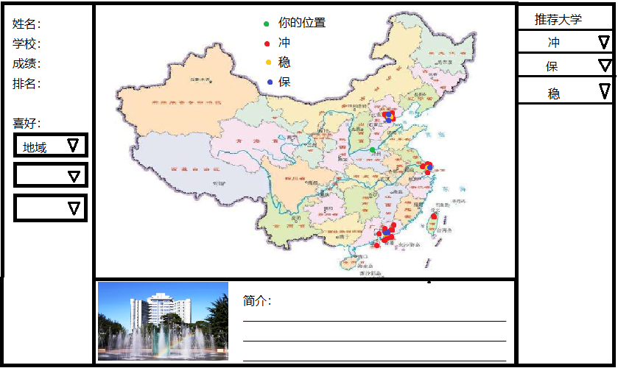

地域优先

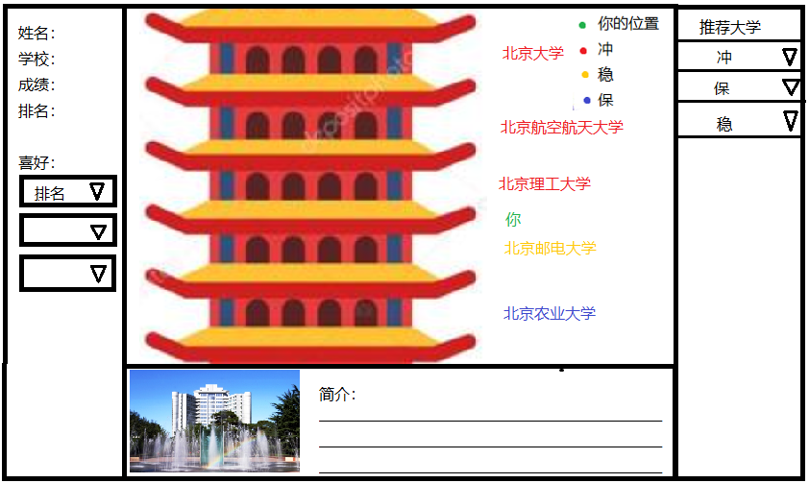

排名/专业优先(二者没有本质区别，后者在前者基础上筛选出专业强的学校即可)